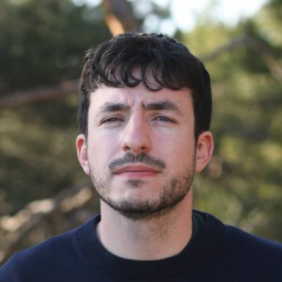 Bastien Laville

Identifiants chercheurs

- IdHAL : bastien-laville
- ORCID : 0000-0003-2933-8171
- arXiv : laville_b_1
- cv.identifier.google scholar : https://scholar.google.fr/citations?user=IfARPdsAAAAJ

Présentation

Docteur en calcul des variations. Consultez mon site Web pour plus d'informations

Publications

Article dans une revue (3)

A $\varGamma $-Convergence Result and An Off-the-Grid Charge Algorithm for Curve Reconstruction in Inverse Problems
Bastien Laville,Laure Blanc-Féraud,Gilles Aubert
Journal of Mathematical Imaging and Vision, 2024, 66 (4), pp.572-583. ⟨10.1007/s10851-024-01190-1⟩
Article dans une revue
hal-05160118v1
Off-the-grid curve reconstruction through divergence regularisation: an extreme point result
Bastien Laville,Laure Blanc-Féraud,Gilles Aubert
SIAM Journal on Imaging Sciences, 2023, 16 (2), pp.867-885. ⟨10.1137/22M1494373⟩
Article dans une revue
hal-03658949v3
Off-the-grid variational sparse spike recovery: methods and algorithms
Bastien Laville,Laure Blanc-Féraud,Gilles Aubert
Journal of Imaging, 2021, 7 (12), pp.266. ⟨10.3390/jimaging7120266⟩
Article dans une revue
hal-03468412v1

Communication dans un congrès (4)

Off-the-Grid Charge Algorithm for Curve Reconstruction in Inverse Problems
Bastien Laville,Laure Blanc-Féraud,Gilles Aubert
SSVM 2023 -International Conference on Scale Space and Variational Methods in Computer Vision, May 2023, Santa Margherita di Pula, Italy. pp.393-405, ⟨10.1007/978-3-031-31975-4_30⟩
Communication dans un congrès
hal-04141489v1
Reconstruction sans-grille de courbes : un algorithme pour la super-résolution
Bastien Laville,Laure Blanc-Féraud,Gilles Aubert
GRETSI'23 - XXIX ème Colloque Francophone de Traitement du Signal et des Images, Aug 2023, Grenoble, France
Communication dans un congrès
hal-04194952v1
Super-résolution sans-grille pour l'imagerie de fluctuation
Bastien Laville,Laure Blanc-Féraud,Gilles Aubert
GRETSI'22 - XXVIIIème Colloque Francophone de Traitement du Signal et des Images, Sep 2022, Nancy, France
Communication dans un congrès
hal-03781041v1
Off-the-grid covariance-based super-resolution fluctuation microscopy
Bastien Laville,Laure Blanc-Féraud,Gilles Aubert
ICASSP 2022 - IEEE International Conference on Acoustics, Speech, and Signal Processing, IEEE, May 2022, Singapour, Singapore. ⟨10.1109/ICASSP43922.2022.9746845⟩
Communication dans un congrès
hal-03374295v1

Pré-publication, Document de travail (1)

Dynamic off-the-grid untangling of curves with Reeds-Shepp metric.
Bastien Laville,Théo Bertrand
2025
Pré-publication, Document de travail
hal-05124672v1

